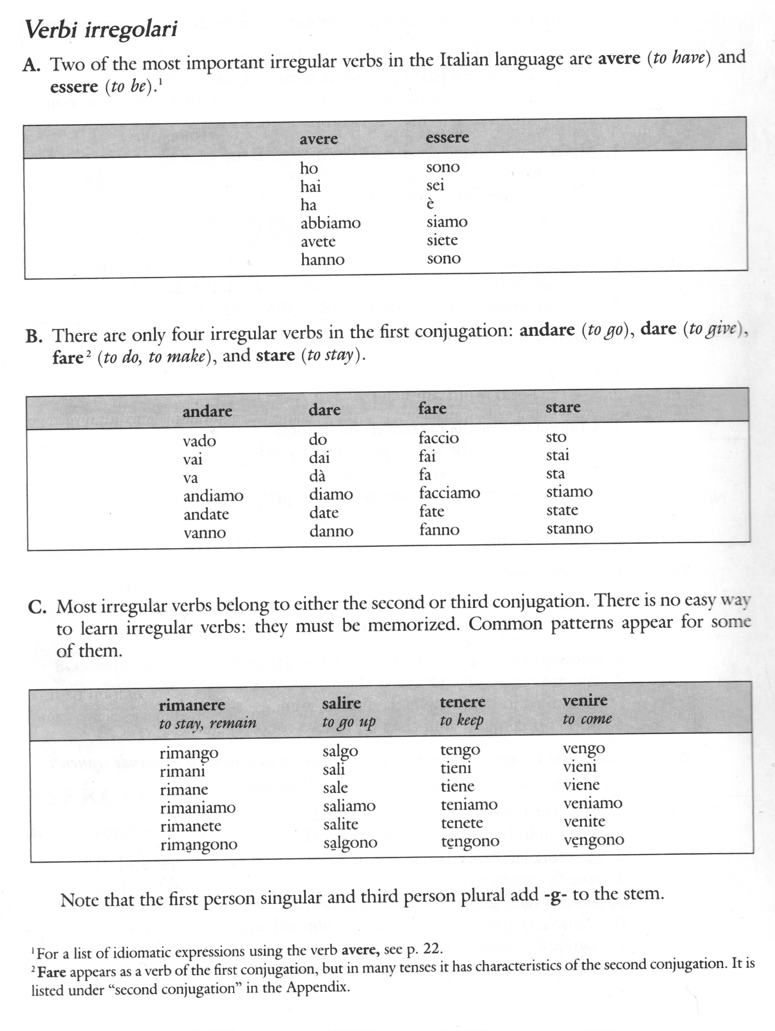
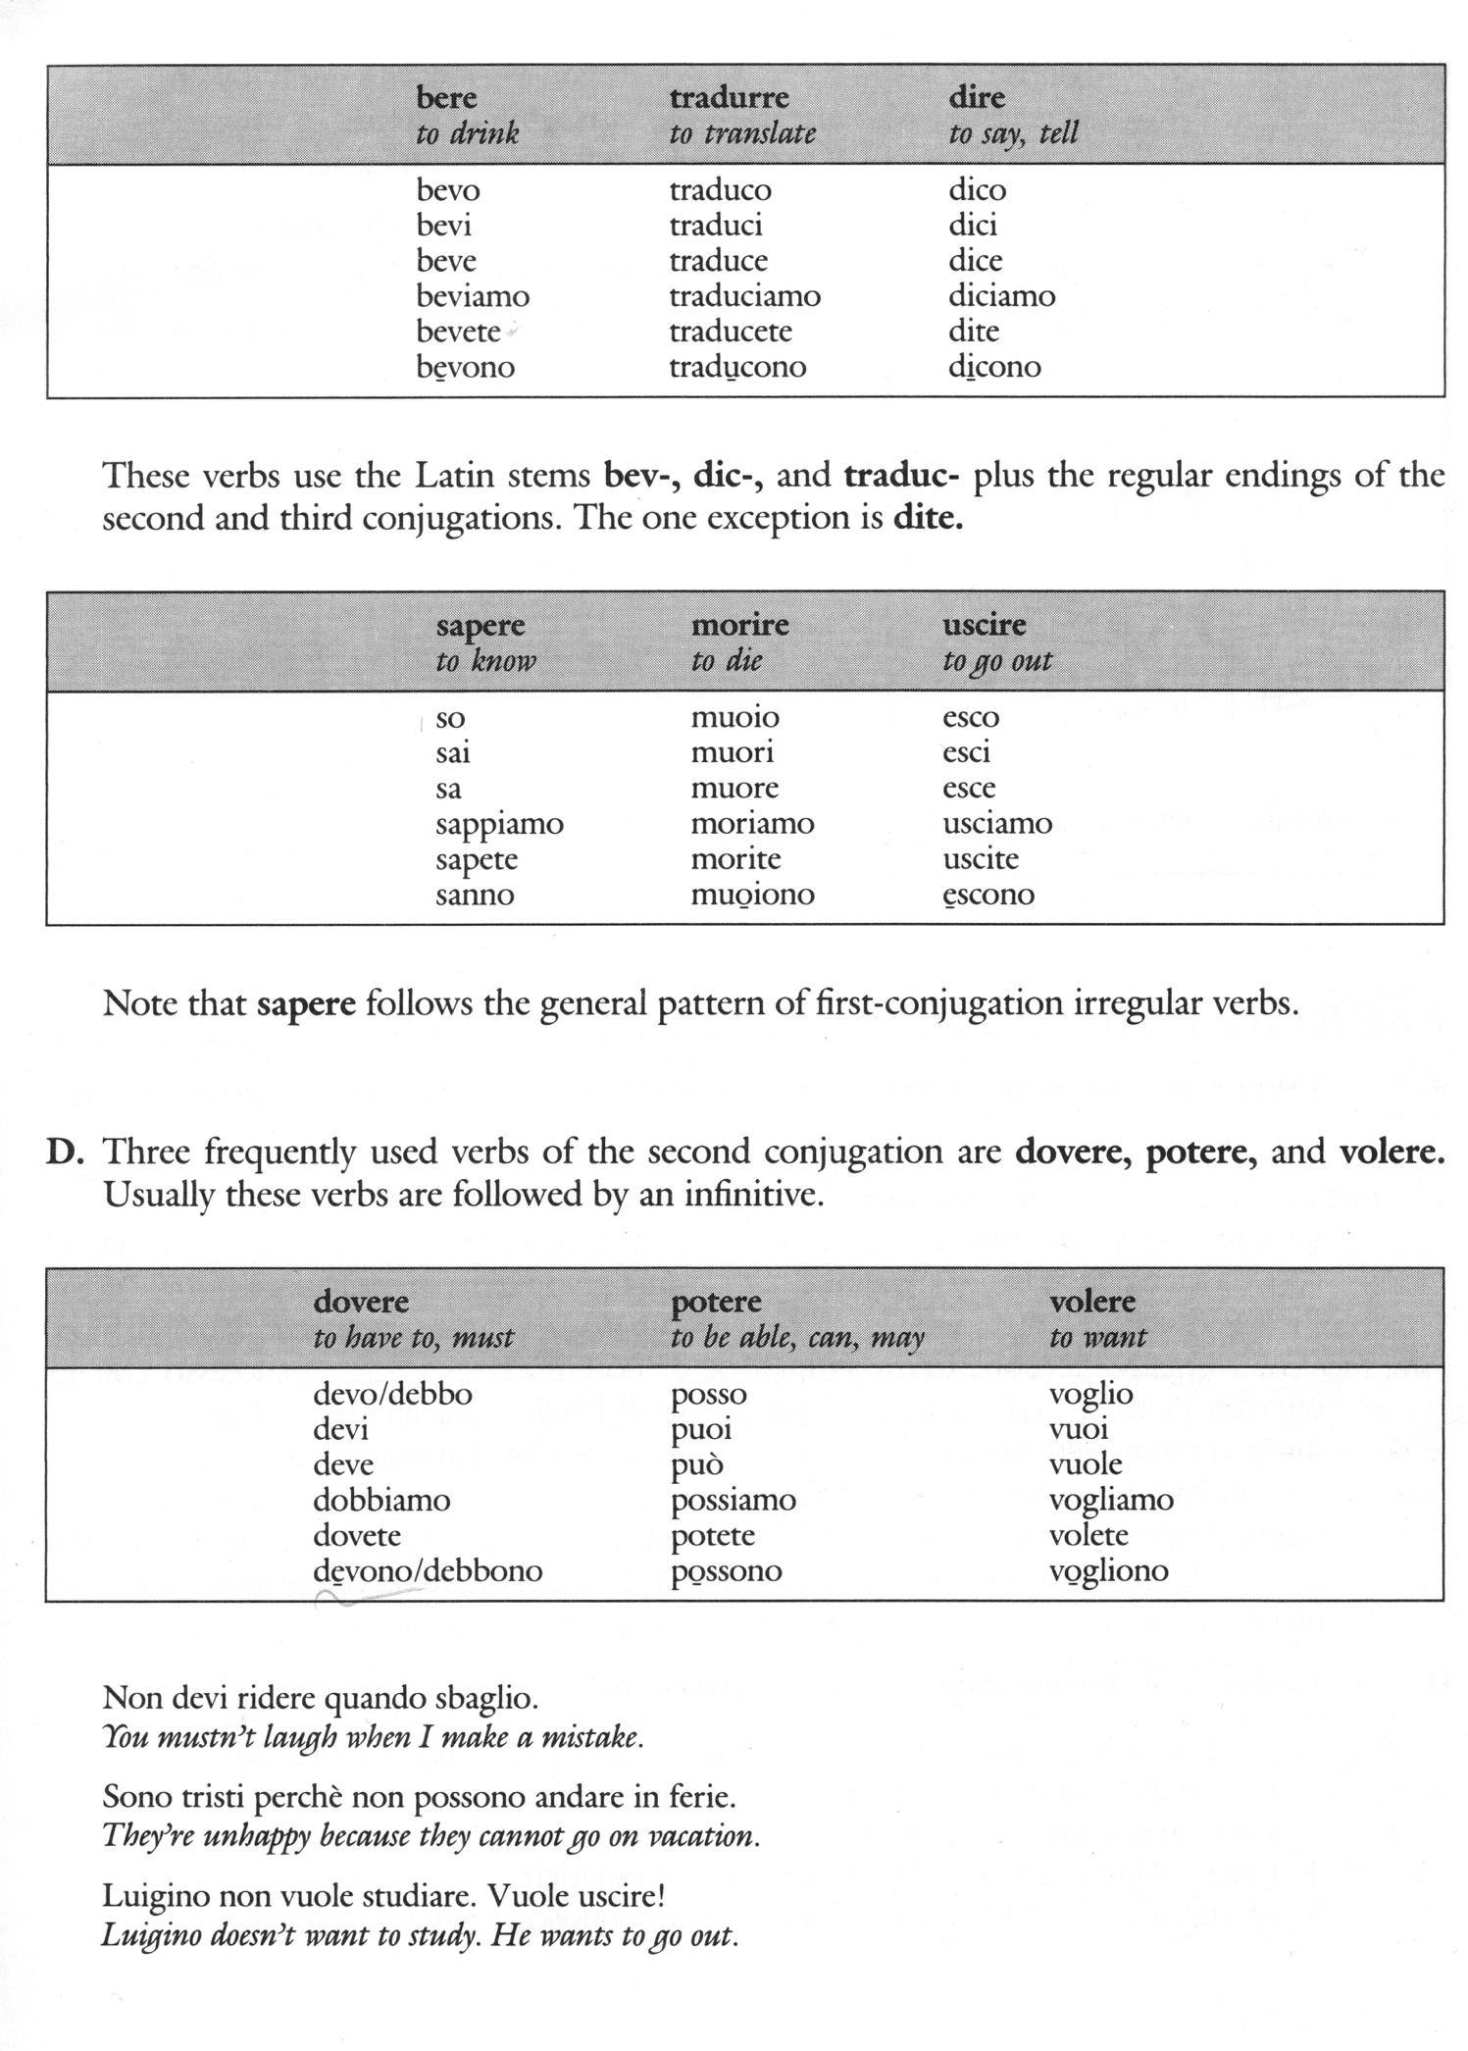
ESERCIZI

I sedici anni di Pietro. Completare il paragrafo scegliendo una forma di avere o essere.

Paolo e Pietro ……………………………….in casa e aspettano i loro amici. Oggi
………………………………. il loro compleanno. Compiono sedici anni, ………………………………. gemelli . In casa c’………………………………. aria di festa. Ci ……………………………….tante cose da mangiare e Paolo ………………………………. una gran voglia di assaggiare tutto. Pietro invece ………………………………. preoccupato, ………………………………. paura di non ……………………………….abbastanza simpatico, di non ……………………………….successo con le ragazze. Pietro ………………………………. innamorato di Patrizia, ma lei non ………………………………. nessuna intenzione di ………………………………. il ragazzo. «Tu, Patrizia, ………………………………. ragione» dice la mamma, «voi ragazzi ………………………………. giovani e ………………………………. tanto tempo davanti a voi!» Ma Pietro non ………………………………. d’accordo. Gli adulti ………………………………. strane idee sui giovani. ………………………………. chiaro che non capiscono niente!

Formare frasi di senso compiuto con i soggetti e le parole indicate.

- tu / cosa dire // quando vedere un amico?
- noi / non / promettere niente. // venire / se / potere
- loro / non salire, // scendere
- Gina e Aldo / sapere // che / essere tanto simpatici?
- gli italiani / dare del tu alle persone // che / conoscere bene
- noi / non dovere dare una risposta // se / non essere pronti
- papà e mamma / non partire più. // rimanere in Italia
- tu e Maria / non potere dare l’esame // se / stare male
- io / tradurre / il romanzo // quando loro non capire l’italiano
- A loro piacere il vino // ma preferire la birra
Anche noi. Marina e le sue compagne di stanza scoprono di avere molte cose in comune.
Seguire l’esempio usando diversi soggetti.

ESEMPIO Marina Io bevo solo acqua.
Elena Anche io e Antonella beviamo solo acqua.

- rimanere a casa la domenica sera
- fare la spesa spesso
- non potere spendere tanti soldi
- volere studiare in biblioteca
- dovere lavorare part-time
- non sapere dov’è la mensa
- uscire con altri studenti
- morire di freddo
- leggere un romanzo
- bere un caffè ogni tanto

Completa i due paragrafi:

- Io e Silvia ………………………….. (abitare) insieme. ………………………….. (dividere) un appartamento di tre stanze e ………………………….. (andare) molto d’accordo. Io ………………………….. (lavorare) part-time; lei ………………………….. (studiare): ………………………….. (fare) il primo anno di Lettere. La sera, quando lei ………………………….. (ﬁnire) di studiare, noi ………………………….. (giocare) a carte, ………………………….. (chiacchierare), ………………………….. (sentire) dischi. Poi ………………………….. (andare) a dormire. La mattina, mentre Silvia ancora ………………………….. (dormire), io ………………………….. (uscire) a fare la spesa, ………………………….. (mettere) in ordine la casa, poi ………………………….. (andare) in ufficio. Quasi sempre ………………………….. (mangiare) insieme. ………………………….. (essere) buone amiche.

- ll protagonista del romanzo, Silvestro, ………………………….. (avere) trent’anni,
………………………….. (vivere) e ………………………….. (lavorare) a Milano e da quindici anni non …………………………..(vedere) la Sicilia, dove è nato e dove …………………………..(vivere) ancora sua madre. ………………………….. (essere) gli anni del fascismo e della guerra. Un giorno Silvestro ………………………….. (ricevere) una lettera del padre, da Venezia, che gli ………………………….. (chiedere) di andare in Sicilia a trovare la madre, per l’onomastico di lei. Silvestro non ………………………….. (prendere) subito la decisione di partire, ma………………………….. (essere) quasi costretto a farlo: ………………………….. (andare) alla stazione per impostare una cartolina di auguri alla madre, ma qui ………………………….. (vedere) un cartellone che ………………………….. (invitare) a visitare la Sicilia e ………………………….. (offrire) uno sconto sul biglietto di andata e ritorno. Ma soprattutto ………………………….. (sentire) una specie di richiamo magico per la sua terra natale. Silvestro ………………………….. (seguire) quel richiamo e ………………………….. (salire) sul treno diretto in Sicilia.

